Шет мемлекеттерден, халықаралық және шетелдік ұйымдардан, шетелдіктерден, азаматтығы жоқ адамдардан ақша және (немесе) өзге де мүлік алғаны туралы мемлекеттік кірістер органдарына хабарлау қағидаларын, нысанын және мерзімдерін бекіту туралы
Қазақстан Республикасы Қаржы министрінің 2018 жылғы 20 ақпандағы № 241 бұйрығы. Қазақстан Республикасының Әділет министрлігінде 2018 жылғы 5 наурызда № 16496 болып тіркелді.
"Салық және бюджетке төленетін басқа да міндетті төлемдер туралы" Қазақстан Республикасының 2017 жылғы 25 желтоқсандағы Кодексінің (Салық кодексі) 29-бабы 1-тармағы бөлігінің 1) тармақшасына сәйкес БҰЙЫРАМЫН:
1. Мыналар:
1) осы бұйрықтың 1-қосымшасына сәйкес шет мемлекеттерден, халықаралық және шетелдік ұйымдардан, шетелдіктерден, азаматтығы жоқ адамдардан ақша және (немесе) өзге де мүлік алғаны туралы мемлекеттік кірістер органдары хабарламаларының қағидалары және мерзімдері;
2) осы бұйрықтың 2-қосымшасына сәйкес шет мемлекеттерден, халықаралық және шетелдік ұйымдардан, шетелдіктерден, азаматтығы жоқ адамдардан ақша және (немесе) өзге де мүлік алғаны туралы мемлекеттік кірістер органдары хабарламаларының нысаны бекітілсін.
2. "Жеке және заңды тұлғалардың және (немесе) заңды тұлғаның құрылымдық бөлімшелерінің шет мемлекеттерден, халықаралық және шетелдік ұйымдардан, шетелдіктерден, азаматтығы жоқ адамдардан ақша және (немесе) өзге де мүлік алғаны туралы мемлекеттік кірістер органдары хабарламаларының қағидаларын, нысанын және мерзімдерін бекіту туралы" (Нормативтік құқықтық актілерді мемлекеттік тіркеу тізілімінде № 14381 болып тіркелген, "Әділет" ақпараттық-құқықтық жүйесінде 2016 жылғы 14 қарашада жарияланған) Қазақстан Республикасы Қаржы министрінің 2016 жылғы 19 қазандағы № 553 бұйрығының күші жойылды деп танылсын.
3. Қазақстан Республикасы Қаржы министрлігінің Мемлекеттік кірістер комитеті (А.М. Теңгебаев) заңнамада белгіленген тәртіппен:
1) осы бұйрықтың Қазақстан Республикасы Әдiлет министрлiгiнде мемлекеттiк тiркелуін;
2) осы бұйрықты мемлекеттік тіркеген күнінен бастап он күнтізбек күн ішінде оның көшірмелерін қағаз және электрондық түрде қазақ және орыс тілдерінде Қазақстан Республикасы нормативтік құқықтық актілерінің эталондық бақылау банкінде ресми жариялау және енгізу үшін "Республикалық құқықтық ақпараттық орталығы" шаруашылық жүргізу құқығындағы республикалық мемлекеттік кәсіпорнына жіберілуін;
3) осы бұйрықтың мемлекеттік тіркелгеннен кейін он күнтізбелік күн ішінде мерзімді баспа басылымдарында ресми жариялануын;
4) осы бұйрық Қазақстан Республикасының Әділет министрлігінде мемлекеттік тіркелгеннен кейін он жұмыс күні ішінде осы тармақтың 1), 2) және 3) тармақшаларында көзделген іс-шаралардың орындалуы туралы мәліметтерді Қазақстан Республикасы Қаржы министрлігінің Заң қызметі департаментіне ұсынуды қамтамасыз етсін.
4. Осы бұйрық алғашқы ресми жарияланған күнінен кейін күнтізбелік он күн өткен соң қолданысқа енгізіледі.
Қазақстан Республикасының  Қаржы министрі | Б. Сұлтанов
Қазақстан Республикасы
Қаржы министрінің
2018 жылғы 20 ақпандағы
№ 241 бұйрығына
1-қосымша
Шет мемлекеттерден, халықаралық және шетелдік ұйымдардан, шетелдіктерден, азаматтығы жоқ адамдардан ақша және (немесе) өзге де мүлік алғаны туралы мемлекеттік кірістер органдары хабарламаларының қағидалары және мерзімдері 1-тарау. Жалпы ереже
1. Осы Құрылымдық бөлімшелерінің шет мемлекеттерден, халықаралық және шетелдік ұйымдардан, шетелдіктерден, азаматтығы жоқ адамдардан ақша және (немесе) өзге де мүлік алғаны туралы мемлекеттік кірістер органдары хабарламаларының қағидалары және мерзімдері (бұдан әрі – Қағидалар) "Салық және бюджетке төленетін басқа да міндетті төлемдер туралы" Қазақстан Республикасының 2017 жылғы 25 желтоқсандағы Кодексінің (Салық кодексі) 29-бабы 1-тармағының 1) тармақшасына сәйкес әзірленген және жеке және заңды тұлғалардың және (немесе) заңды тұлғаның құрылымдық бөлімшелерінің (бұдан әрі – субъект) шет мемлекеттерден, халықаралық және шетелдік ұйымдардан, шетелдіктерден, азаматтығы жоқ адамдардан (бұдан –көз) ақша және (немесе) өзге де мүлік алғаны туралы мемлекеттік кірістер органдары хабарламаларының (бұдан әрі - Хабарлама) тәртібі мен мерзімдерін айқындайды.
2-тарау. Хабарламаларды ұсыну тәртібі және мерзімдері
2. Субъектілер көздерден 1 теңгеден асатын мөлшерде, олармен жасалған мәмілелер бойынша ақша және (немесе) өзге де мүліктерді алғаны және мынадай қызмет түрлеріне:
заңдық көмек көрсетуге, оның ішінде құқықтық ақпарат беруге, азаматтармен ұйымдардың мүдделерін қорғауға және білдіруге, сондай-ақ оларға консультация беруге;
қоғамдық пікірге сауалнамаларды, әлеумет танушылық сауалнамаларды (коммерциялық мақсатта жүргізілетін қоғамдық пікірге сауалнамалар мен әлеуметтанушылық сауалнамаларды қоспағанда) зерделеуге және жүргізуге, сондай-ақ олардың нәтижелерін таратуға және орналастыруға;
аталған қызмет коммерциялық мақсаттарда жүзеге асырылатын жағдайларды қоспағанда, ақпаратты жинауға, талдауға және таратуға бағытталғаны туралы орналасқан/тұрғылықты жері бойынша мемлекеттік кірістер органдарын хабардар етеді.
3. Хабарлама алынуға жататын деректерді міндетті түрде толтырып, көздерден алынған ақша және (немесе) өзге де мүлік алынған күннен кейінгі күнен бастап 10 (он) жұмыс күні ішінде осы бұйрыққа 2-қосымшаға сәйкес нысан бойынша ұсынылады.
4. Алу сомасын, міндеттемелерді орындау мерзімін өзгерту бөлігінде ақша және (немесе) өзге де мүлік алу шарттарына бұрын өзгерістер енгізілген жағдайда Хабарлама алу шарттарына өзгерістер енгізілген күннен кейінгі күннен бастап 10 (он) жұмыс күні ішінде ұсынылады.
5. Көздерден алынған ақша және (немесе) өзге де мүлік қайтарылған жағдайда негізгі хабарламаның тіркеу нөмірін көрсете отырып және "алу" белгісімен көрсетілген сомалық мәнді көздейтін бағандарды қоспағанда, бұрын барлық деректемелер көрсетілген бағандарды толтырып, қайтару күнінен кейінгі күннен бастап 3 (үш) жұмыс күні ішінде "Қосымша" түрін көрсете отырып Хабарлама жолданады.
Бұл ретте осы Қағидалардың мақсатында тіркеу нөмірінің пішіні мынадай деректерді:
1) Салық кодексінің 18-бабы 2-тармағына сәйкес уәкілетті орган бекітетін мемлекеттік кірістер органының кодын;
2) хабарламаны қабылдау күнін;
3) хабарламаның кіріс нөмірін қамтиды.
6. Хабарламаға өзгерістер енгізілген жағдайда, "алу" белгісімен көрсетілген сомалық мәнді көздейтін бағандарды қоспағанда, бұрын барлық деректемелер көрсетілген бағандарды толтырып, "Қосымша" түрін көрсете отырып хабарлама жолданады.
Жаңа жолмен дұрыс деректемелермен және сомалармен бағандарда жаңа мән енгізіледі.
7. Хабарламаға толықтырулар енгізілген жағдайда, негізгі хабарламаның тіркеу нөмірін және жаңа мәліметтерді көрсетіп, "Қосымша" түрін көрсете отырып хабарлама ұсынылады, бұл ретте, реттік нөмір кезекті (қосымша) хабарламаның соңғы жолынан кейінгі жолдан басталады.
8. Кешенді және тақырыптық тексерулер жүргізу кезеңінде (ұзарту мен тоқтатуды қоса алғанда) тексерілетін салық кезеңі бойынша бұрын берілген хабарламаларға өзгертулер мен толықтырулар енгізуге жол берілмейді.
9. Субъектілер өз таңдауы бойынша хабарламаны:
келу тәртібінде - қағаз жеткізгіште;
салық есептілігін қабылдау және өңдеу жүйесі арқылы ақпараттарды компьютерлік өңдеуге жол беретін электрондық нысанда ұсынады.
10. Қағаз жеткізгіштегі хабарламаға жеке кәсіпкерлік субъектілеріне жататын заңды тұлғаларды қоспағанда, субъектінің қолы қойылады және оның мөрімен куәландырылады.
Ескерту. 10-тармақ жаңа редакцияда – ҚР Премьер-Министрінің Бірінші орынбасары – ҚР Қаржы министрінің 23.05.2019 № 476 (алғашқы ресми жарияланған күнінен кейін күнтізбелік он күн өткен соң қолданысқа енгізіледі) бұйрығымен.
11. Электрондық нысанда хабарлама салық есептілігін қабылдау және өңдеу жүйесі арқылы табыс етіледі, субъектінің электрондық цифрлық қолтаңбасымен куәландырылады.
Хабарламаны ұсыну кезінде:
қағаз жеткізгіште келу тәртібінде - екі данада жасалады, мемлекеттік кірістер органының белгісі қойылған бір данасы салық төлеушіге қайтарылады және міндетті түрде хабарламаның кіріс нөмірі көрсетіледі;
электрондық нысанда - субъект осы Қағидаларға қосымшаға сәйкес нысан бойынша хабарламаны мемлекеттік кірістер органы қабылдағаны немесе қабылдамағаны туралы растаманы алады.
12. Электрондық нысанда ұсынылған хабарламаға салық есептілігін қабылдау және өңдеу жүйесі орталық торабының тіркеу нөмірі беріледі.
13. Қағаз жеткізгіште ұсынылған хабарламаға тіркеу нөмірі беріледі және мемлекеттік кірістер органдары салық есептілігін қабылдау және өңдеу жүйесіне мәліметтерді енгізуді жүзеге асырады.
14. Қағаз жеткізгіште хабарламаны ұсынған кезде хабарламаны мемлекеттік кірістер органдарының қабылдаған күні, электрондық нысанда - салық есептілігін қабылдау және өңдеу жүйесінің орталық торабы қабылдаған күні хабарламаны табыс еткен күн болып табылады.
15. Хабарламада, егер:
1) мемлекеттік кірістер органының коды көрсетілмесе;
2) жеке сәйкестендіру нөмірі (бизнес сәйкестендіру нөмірі) (бұдан әрі – ЖСН (БСН) көрсетілмесе немесе дұрыс көрсетілмесе;
3) ақша және (немесе) өзге де мүлікті берген көздің атауы көрсетілмесе немесе дұрыс көрсетілмесе;
4) қағаз жеткізгіште жасалған мәліметтерге жеке кәсіпкерлік субъектілеріне жататын заңды тұлғаларды қоспағанда, субъектілердің қолы қойылмаса, сондай-ақ мөрімен куәландырылмаса, мемлекеттік кірістер органдарына табыс етілмеген болып саналады.
Ескерту. 15-тармаққа өзгеріс енгізілді – ҚР Премьер-Министрінің Бірінші орынбасары – ҚР Қаржы министрінің 23.05.2019 № 476 (алғашқы ресми жарияланған күнінен кейін күнтізбелік он күн өткен соң қолданысқа енгізіледі) бұйрығымен.
3-тарау. Хабарламаларды толтыру жөніндегі түсініктеме
16. "Жеке тұлға, заңды тұлға (құрылымдық бөлімше) туралы жалпы ақпарат" бөлімінде мынадай деректер көрсетіледі:
1) ЖСН (БСН) – осы Қағидалардың 3-тармағына сәйкес көздерден ақша және (немесе) өзге де мүлік алған субъектінің жеке сәйкестендіру нөмірі (бизнес сәйкестендіру нөмірі);
2) тегі, аты, әкесінің аты (болған кезде) немесе заңды тұлғаның немесе құрылымдық бөлімшенің атауы - осы Қағидалардың 2-тармағында көрсетілген қызмет түрлерін жүзеге асыруға бағытталған көздерден ақша және (немесе) өзге де мүлік алған субъектінің тегі, аты, әкесінің аты (болған кезде) немесе атауы;
3) хабарламаның түрі.
Тиісті торкөзге өтінішті негізгі немесе қосымша түріне жатқызу есебімен белгі қойылады;
4) негізгі хабарламаның кіріс (тіркеу) нөмірі – "қосымша" түрінің 3-жолына белгі қойылған жағдайда толтырылатын негізгі хабарламаның нөмірі.
Ескерту. 16-тармаққа өзгеріс енгізілді – ҚР Премьер-Министрінің Бірінші орынбасары – ҚР Қаржы министрінің 23.05.2019 № 476 (алғашқы ресми жарияланған күнінен кейін күнтізбелік он күн өткен соң қолданысқа енгізіледі) бұйрығымен.
17. "Ақша және (немесе) өзге де мүлік алынғаны туралы ақпарат" бөлімінде:
1) А бағанында – көздерден субъектілер ақша және (немесе) өзге де мүлік алғаны туралы деректер көрсетілетін кесте жолының реттік нөмірі;
2) В бағанында – алу күніне валюта айырбастаудың нарықтық бағамы бойынша ұлттық валютада алынған ақша сомасы көрсетіледі.
В бағанының қорытынды шамасы "Қорытынды" жолы бойынша көрсетіледі және барлық беттің осы бағанда көрсетілген барлық сомаларын қосу жолымен айқындалады;
3) С бағанында – алынған мүліктің атауы;
4) D бағанында – алынған мүліктің сәйкестендіру нөмірі (бар болған жағдайда);
5) Е бағанында – алынған мүліктің саны;
6) F бағанда – алу күніне валюта айырбастаудың нарықтық бағамы бойынша ұлттық валютада алынған мүліктің құны көрсетіледі.
F бағанының қорытынды шамасы "Қорытынды" жолы бойынша көрсетіледі және барлық беттің осы бағанда көрсетілген барлық сомаларын қосу жолымен айқындалады.
7) G бағанында – қызметтің түрлері:
А – заңдық көмек көрсетуге, оның ішінде құқықтық ақпарат беруге, азаматтармен ұйымдардың мүдделерін қорғауға және білдіруге, сондай-ақ оларға консультация беру;
В – қоғамдық пікірге сауалнамаларды, әлеумет танушылық сауалнамаларды (коммерциялық мақсатта жүргізілетін қоғамдық пікірге сауалнамалар мен әлеумет танушылық сауалнамаларды қоспағанда) зерделеуге және жүргізуге, сондай-ақ олардың нәтижелерін таратуға және орналастыру;
С – аталған қызмет коммерциялық мақсаттарда жүзеге асырылатын жағдайларды қоспағанда, ақпаратты жинауға, талдауға және тарату;
8) Н бағанында – ақшаны және (немесе) өзге де мүлікті алу көзінің коды:
1 – шетел мемлекеті;
2 – халықаралық және шетел ұйымы;
3 – шетелдік;
4 – азаматтығы жоқ тұлға;
9) I бағанында – ақшаны және (немесе) өзге де мүлікті алу көзі елінің атауы;
10) J бағанында – резиденттік елінде ақша және (немесе) өзге де мүлікті алу көзінің атауы;
11) K бағанында – ақша және (немесе) өзге де мүлікті алу көзінің тіркеу нөмірі, азаматтығы жоқ тұлғалар бойынша жеке басын куәландыратын құжатының нөмірі көрсетіледі;
12) L бағанында – ақша және (немесе) өзге де мүлікті алу туралы құжаттың күні (бар болған жағдайда);
13) М бағанында – ақша және (немесе) өзге де мүлікті алу туралы құжаттың нөмірі (бар болған жағдайда).
18. "Жеке тұлғаның, заңды тұлғаның (құрылымдық бөлімшенің) жауапкершілігі" бөлімінде:
1) "Жеке тұлғаның немесе заңды тұлға (құрылымдық бөлімше) басшысының тегі, аты, әкесінің аты (бар болған жағдайда)" жолында
немесе субъект басшысының тегі, аты, әкесінің аты (бар болған жағдайда) көрсетіледі және хабарламаны ұсыну күні көрсетіледі;
2) хабарламаны ұсыну күні – хабарламаны мемлекеттік кірістер органына ұсынудың ағымдағы күні;
3) орналасқан жері/тұратын жері бойынша мемлекеттік кірістер органының коды;
4) "Хабарламаны қабылдаған лауазымды тұлғаның тегі, аты, әкесінің аты (бар болған жағдайда)" жолында хабарламаны қабылдаған мемлекеттік кірістер органы қызметкерінің тегі, аты, әкесінің аты (бар болған жағдайда) және хабарламаны қабылдау күні көрсетіледі;
5) хабарламаны қабылдау күні – Салық кодексінің 29-бабы 1-тармағының бірінші бөлігінің 1) тармақшасына сәйкес хабарламаны ұсыну күні;
6) хабарламаның кіріс нөмірі – мемлекеттік крістер органы беретін хабарламаның тіркеу нөмірі.
Осы тармақтың 4), 5) және 6) тармақшалары хабарламаны қағаз жеткізгіште қабылдаған мемлекеттік кірістер органының қызметкері толтырады.
Шет мемлекеттерден,
халықаралық және шетелдік
ұйымдардан, шетелдіктерден,
азаматтығы жоқ адамдардан
ақша және (немесе) өзге
де мүлік алғаны туралы
мемлекеттік кірістер органдары
хабарламаларының
қағидаларына және мерзімдеріне
қосымша
нысан
Мемлекеттік кірістер органының хабарламаның қабылданғаны немесе қабылданбағаны туралы растауы
Жеке сәйкестендіру нөмірі/бизнес сәйкестендіру нөмірі (ЖСН/БСН)
__________________________________________________________
Салық төлеушінің атауы/тегі, аты, әкесінің аты (ол болған кезде)
________________________________________________________________
Хабарлама нысанының коды _____________________ нұсқа ____________
Хабарлама нысанының түрі _______________________________________
Хабарлама нысанының атауы _______________________________________
Хабарлама берілген жыл ___________________________________________
Қабылдау тәсілі _________________________________________________
Алушы - мемлекеттік кірістер органының коды _______________________
Хабарлама құжатының кіріс (тіркеу) нөмірі: __________________________
Хабарламаны өңдеу | Жүйе | Мәртебесі | Мерзімі/ уақыты
Хабарламаны қабылдау кезіндегі қателіктер:
Қолданбалы сервердің қолтаңбасы
Қазақстан Республикасы
Қаржы министрінің
2018 жылғы 20 ақпандағы
№ 241 бұйрығына
2-қосымша
Ескерту. 2-қосымша жаңа редакцияда – ҚР Премьер-Министрінің Бірінші орынбасары – ҚР Қаржы министрінің 23.05.2019 № 476 (алғашқы ресми жарияланған күнінен кейін күнтізбелік он күн өткен соң қолданысқа енгізіледі) бұйрығымен.

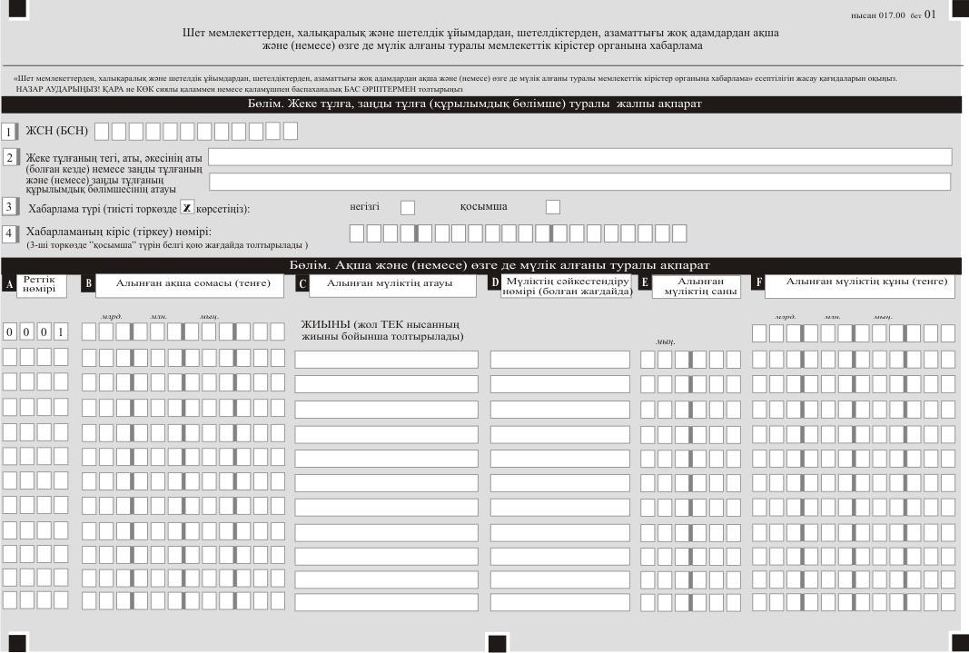

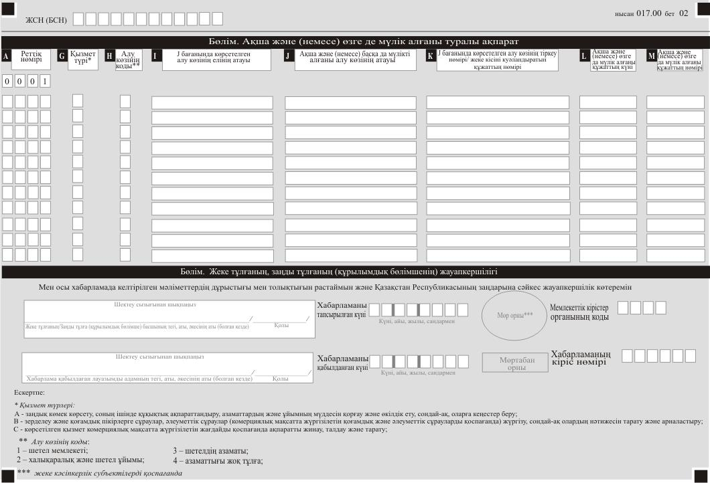

© 2012. Қазақстан Республикасы Әділет министрлігінің «Қазақстан Республикасының Заңнама және құқықтық ақпарат институты» ШЖҚ РМК

